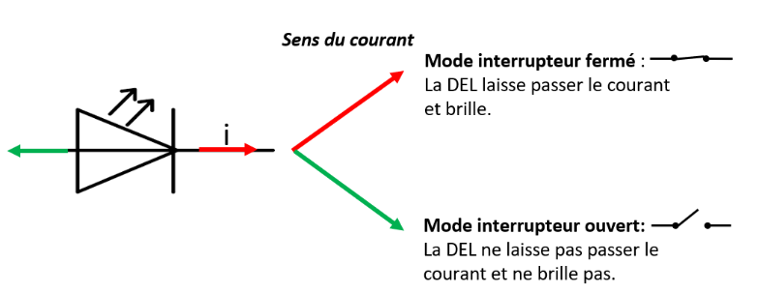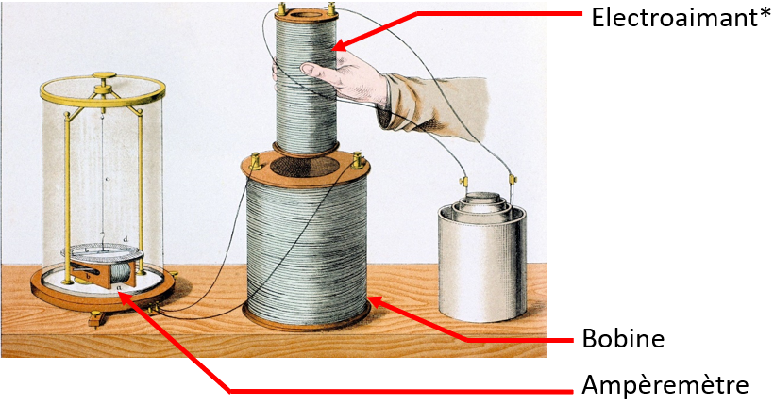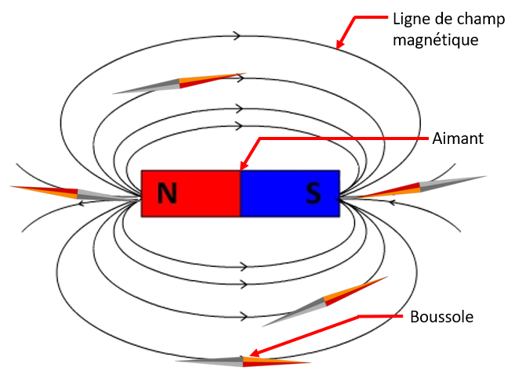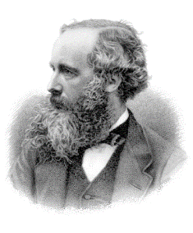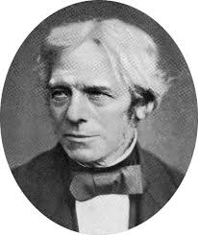

Aimant :Matériau produisant un champ magnétique. Au repos, ce champ agit sur certaines substances (fer, nickel,…) et d’autres aimants (comme l’aiguille d’une boussole, voir document 5) …

Electroaimant : Bobine se comportant comme un aimant lorsqu’elle est parcourue par un courant électrique.

05/11/2020

Term. Ens. Scientifique

Problématique 1 : Comment produire un courant électrique pour faire clignoter deux DELs ?

**Document 1 – Electromagnétisme : de l’expérience à la théorie**

* - En 1830, Faraday réussit à générer un courant électrique en agitant un électroaimant* au voisinage d’une bobine (voir document 2). La création d’un courant à partir d’un champ magnétique est appelé ***induction électromagnétique***.
* - En 1865, Maxwell réalise une synthèse théorique des phénomènes expérimentaux électriques et magnétiques découverts par Faraday et d’autres physiciens. Les célèbres « équations de Maxwell » (voir ci-contre) donnent un fondement mathématique à l’électromagnétisme.

**Document 2 : Aimant et électroaimant**

**Document 1 – Expérience de Faraday (1830)**

**Document 2 : Aimant et champ magnétique**

**Document 1 : Fonctionnement d’une DEL**

DEL = Diode ElectroLuminescente

**Travail à faire :**

A l’aide des documents ci-dessus et du matériel disponible produire un circuit permettant de faire clignoter deux DEL alternativement (quand l’une est allumée, l’autre est éteinte).

Dessiner le circuit réalisé et décrire précisément comment les courants positifs et négatifs sont produits.

**Matériel disponible :** 2 DELs blanches, une bobine, un aimant, des fils.

$$rot \vec{E}=-\frac{∂\vec{B}}{∂t}$$

$$div \vec{B}=0$$

$$rot \vec{B}=μ_{0}\vec{j}+μ_{0}ϵ_{0}\frac{∂\vec{E}}{∂t}$$

$$div \vec{E}=\frac{ρ}{ϵ_{0}}$$

**James Clerk Maxwell**

**Physicien Ecossais**

**(1831-1879)**

**Michael Faraday**

**Physicien et chimiste britannique**

**(1791-1867)**

TP- De l’électromagnétisme à l’alternateur

|  |  |
| --- | --- |
| **Ville** | **Consommation électrique par an (MWh)** |
| Sèvres | 36 000 MWh |
| Lille | 680 000 MWh |
| Marseille | $2×{10}^{6}$ MWh |

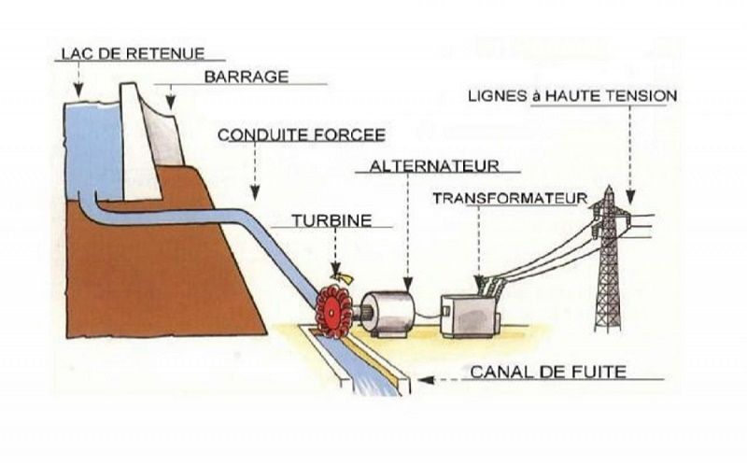

**Travail à faire** :

Sachant que le matériel dont vous disposez fournit tout juste la puissance nécessaire pour allumer une DEL, répondre à la problématique 2 en justifiant.

* En fonctionnement normal, les DEL blanches sont parcourues par un courant I= 20mA et une tension U= 1,9V

Les petites ampoules doivent être parcourues par une puissance de 0,5 W pour s’allumer.

**Travail à faire** :

Regardez la vidéo (document 6). A l’aide de texte(s) et de schéma(s), décrire comment fonctionne un alternateur.

La centrale hydroélectrique de Serre-Ponçon est-elle suffisamment puissante pour alimenter Sèvres ? Même question pour Lille et Marseille.

Problématique 3 : Comment fonctionnent les alternateurs industriels ?

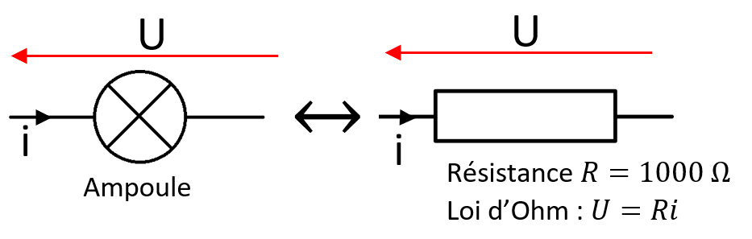

Puissance reçue en ………..

$U:$ Tension en …………...

$I :$ Intensité en …………..

Problématique 2 : Peut-on allumer une ampoule avec le matériel utilisé précédemment ?

**<https://tinyurl.com/ycl6va79>**

**Document 6 : Vidéo**

**Document 7 : Principe de fonctionnement d’une centrale hydroélectrique**

**Document 8 : Rendement**

$$Rendement=\frac{Energie en sortie}{Energie en entrée}=\frac{Puissance en sortie}{Puissance en entrée}$$

**Document 9 : Consommation électrique de plusieurs grandes ville française**

La centrale hydroélectrique de Serre-Ponçon (sud des Alpes françaises) est équipée d’un alternateur. En 1 an, la turbine fournit 735GWh d’énergie mécanique à l’alternateur.

Le rendement de l’alternateur est de 95%.